Séances : 5/12 - 12/12 - 6/3 - 13/3 - 20/3 - 27/3 - 3/4 Doc : 7/4 Oral le : 10/4
Equipe : Mateo, Samuel, Clayton, Ewen


Le projet
Le projet consiste à développer un applicatif pour gérer les repas des animaux dans le parc animalier SIGEANSUD.
Il faut gérer les menus par espèces et tracer tous les repas données aux animaux..

Fonctionnalités app mobile :

Le soignant saisira les heures et quantités des repas donnés aux animaux des espèces qui lui sont affectées.

Fonctionnalités site web :

Pour les gestionnaires du parc :

- Gestion des soignants et de leurs espèces
- Gestion des menus par espèces

- Le cahier des charges

Les soignants gèrent les animaux des espèces qui leur sont affectées.
Ils devront saisir les heures et quantités effectivement données aux animaux.

Les gestionnaires gèrent les soignants et espèces de ces soignants ainsi que les menus par espèce.

B La structure applicative

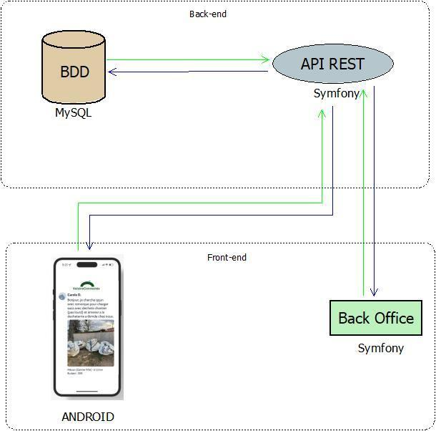
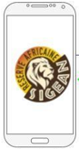
L’analyste a fait ce choix d’architecture :

Le backend doit fournir les URI nécessaires pour les utilisateurs (le site et l’application mobile).
Chaque navigateur est obligé de manipuler les données, après la réception de la réponse de l’API. Sur le mobile, plusieurs requêtes doivent être exécutées pour obtenir une ressource. Lors des latences réseau, d’énormes ralentissements vont provoquer l’abandon des recherches des candidats.

- Persistance
Une base de données MYSQL contiendra les informations nécessaires à tout l’applicatif.
Un MCD vous est fourni en annexe mais vous pouvez l’adapter selon vos choix applicatifs.

Une API REST devra être développée pour permettre aux applications Front et Back d’accéder aux informations qui la concerne.
Sur le Front, une base locale SQLite sera utilisée pour stocker le soignant.

C - Votre environnement de développement
Le back-office sera géré par une application en Symfony 7.
L’application mobile sera développée en java sous Android Studio.

Pour la conduite de votre projet, vous utiliserez l’approche Agile en utilisant JIRA TULEAP ou TRELLO.

Vos livrables

1 – Applicatifs
- Application Android sur Smartphone
- Back-office sur Symfony sur serveur distant IONOS
- API REST sur serveur distant IONOS avec base MYSQL

2 – Documentation
Une documentation finale devra présenter de façon structurée (avec sommaire et pagination) l’ensemble des éléments ci-dessous :

- Un MOT modèle organisationnel de traitement permettant de modéliser les flux entre le front, le back et l’API ou un diagramme de séquence (Annexe)
- Le MCD
- Le diagramme de classes
- La spécification de l’API REST (Annexe)
- Le planning prévisionnel détaillé avec le détail des tâches réalisées par étudiant,
- Maquettage des deux applicatifs,
- Plans de tests avec des données cohérentes,
- Documentation utilisateur

Ce travail de groupe vous permet d’être en situation professionnelle, vous devez tous maîtriser l’application Mobile, l’application Back-office et l’API REST.

Le MOT ou diagramme de séquence sera validé par vos professeurs à la fin de la première séance.
Vous partagerez votre TRELLO ou TULEAP ou JIRA afin de suivre votre avancement.

ANNEXE

MCD

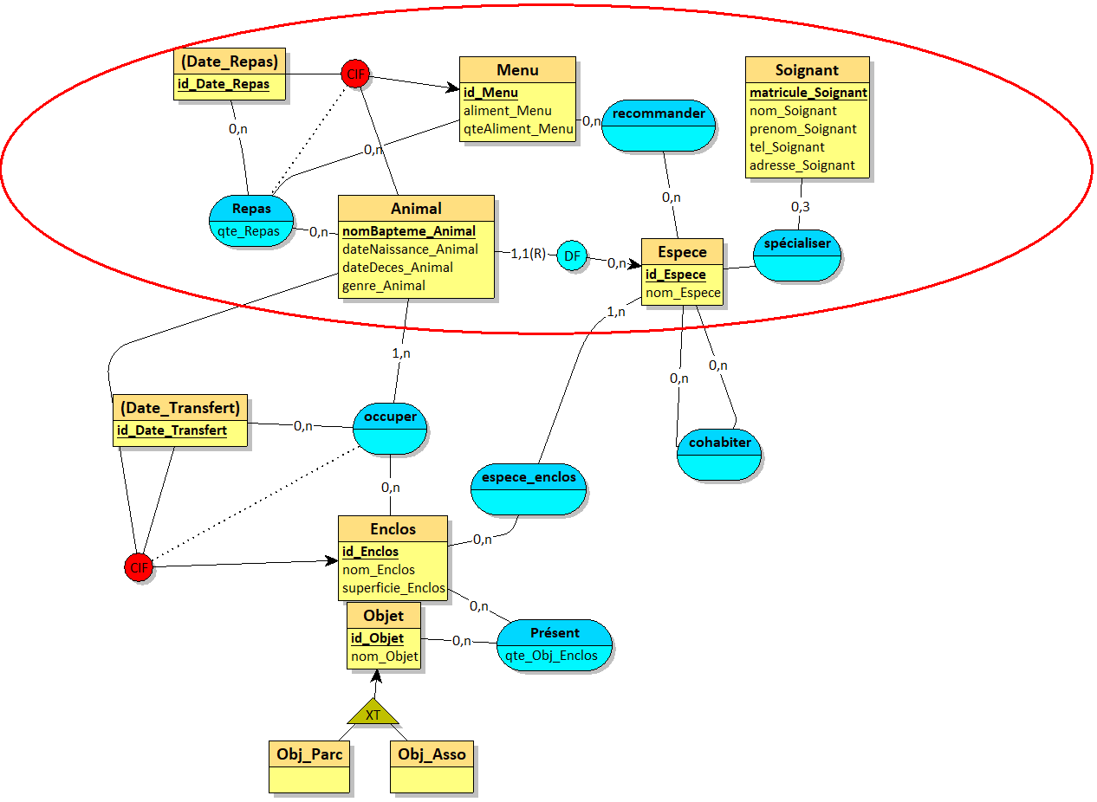

Exemple de spécification d’API

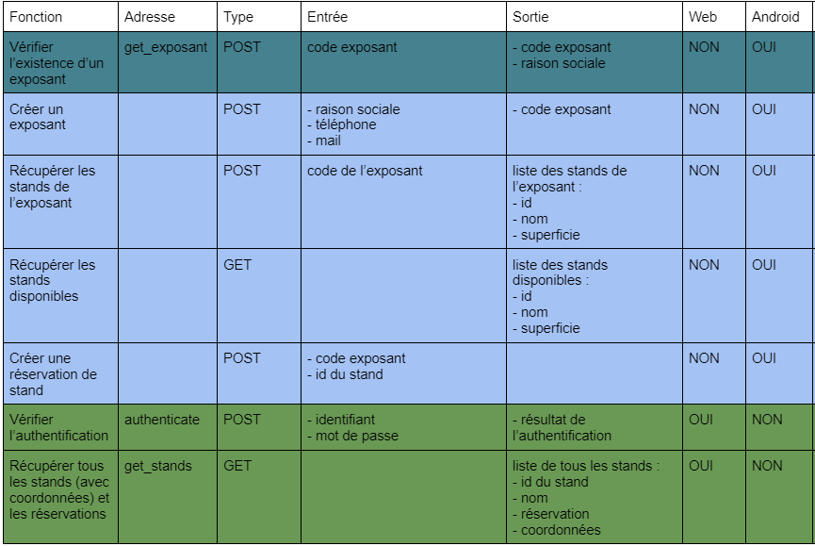

Exemple de MOT

